VSCode使用手册
简介：
Visual Studio Code，简称VS Code，是微软于2015年发布、基于Electron+TypeScript开发的免费开源跨平台轻量级代码编辑器，采用MIT开源协议，个人、企业商用完全免费。
支持Windows、macOS、Linux三大系统，定位介于简易记事本与重型IDE之间：本体轻量化，依靠插件扩展完整IDE能力，是目前全球使用率最高的开发工具。

版权声明：
本文档以开源的形式发布，所有条款如下：
（1）无担保：作者不保证文档内容的准确无误，亦不承担由于使用此文档所导致的任何后果
（2）自由使用：任何人可以出于任何目的而自由地 阅读/链接/打印/转载/引用/分发/再创作 此文档，无需任何附加条件
若您 阅读/链接/打印/转载/引用/分发/再创作 本文档，则说明接受以上2个条款。

作者：李茂福
更新日期：2026-06-27

★第0章、下载安装
下载地址： https://code.visualstudio.com/updates
指定版本： https://code.visualstudio.com/updates/v1_108
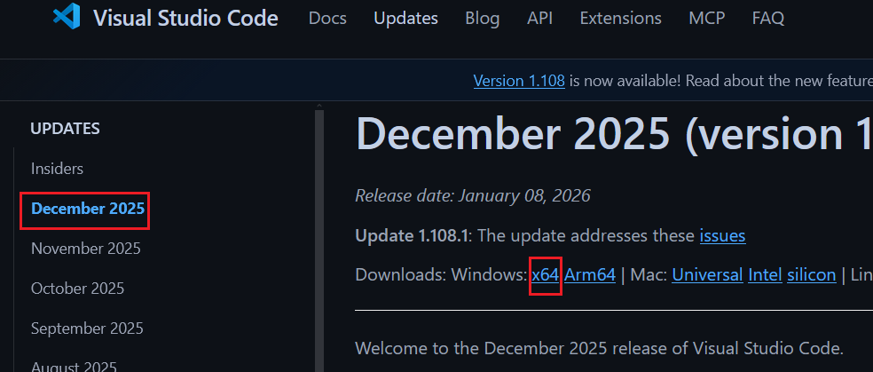

安装完成后，双击桌面快捷方式即可打开ide，也可将项目目录拖拽到桌面快捷方式图标上


★第1章、基础用法

#打开cmd命令行
右击项目目录或文件→Open in Integrated Terminal
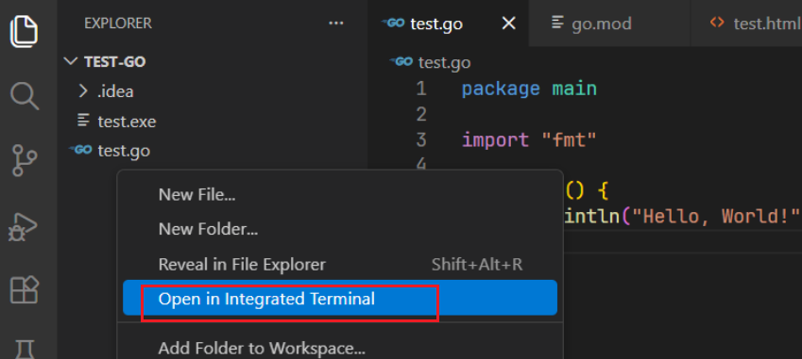
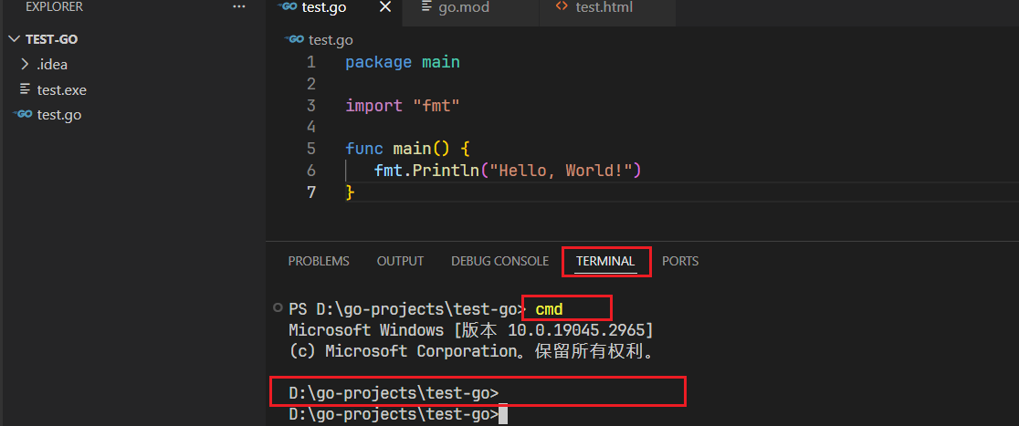

#在文件浏览器中打开
右击目标文件→Reveal in File Explorer
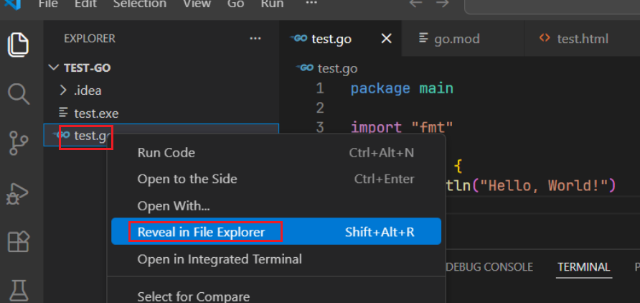

#格式化代码

在编写代码的界面，右击鼠标→Format Document
需要安装相应编程语言的代码格式化插件
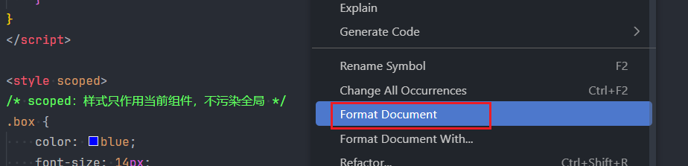

#右键运行代码
安装Code Runner插件（下载后文件名 formulahendry.code-runner-0.12.2.vsix）
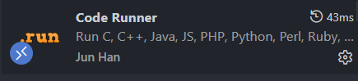
然后，右键点击main.go→Run Code
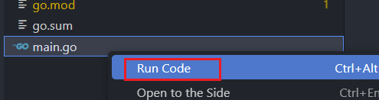

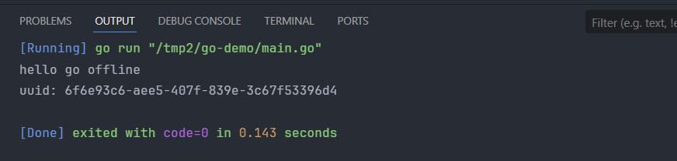

★第2章、插件管理

#安装插件
在线安装：
选择插件，点击install安装
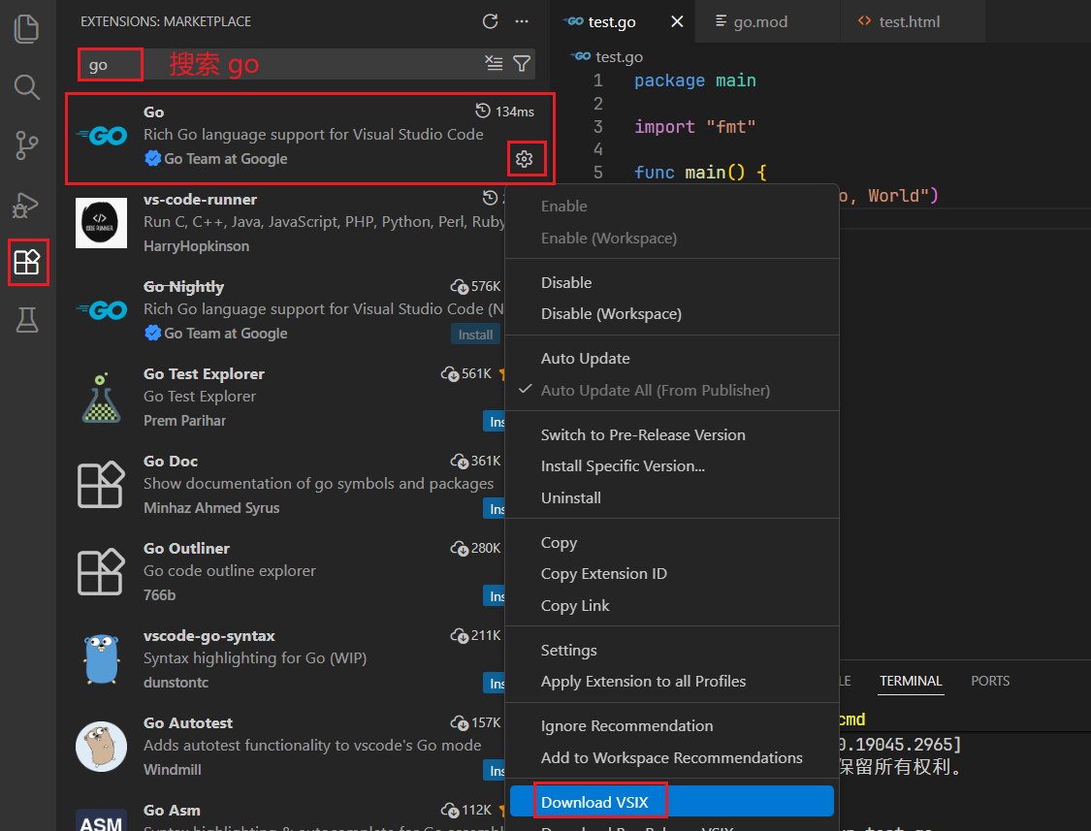
也可点击“Download VSIX”下载到本地保存起来，方便以后离线安装
或者到官网下载：https://marketplace.visualstudio.com/

离线安装：
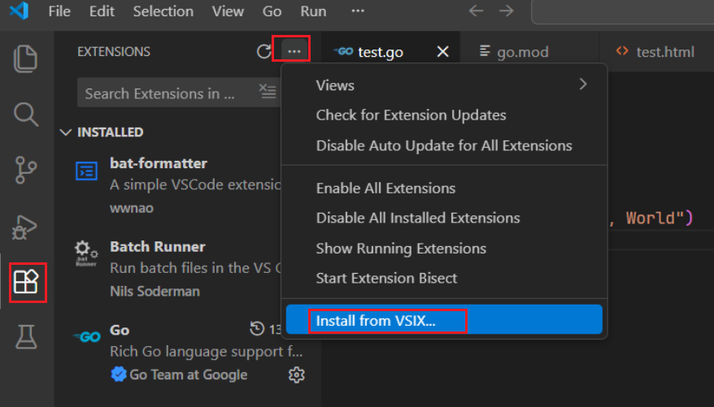
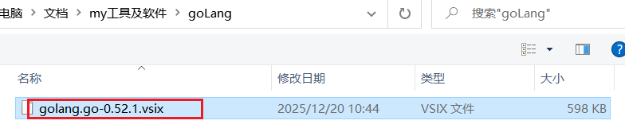

禁止插件自动更新：


#VS Code常用插件

#公共通用插件

插件图标 | 文件名 | 作用
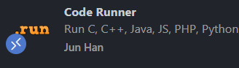 | formulahendry.code-runner-0.12.2.vsix | 右键→运行代码
 | harryhopkinson.vs-code-runner-2.2.5.vsix | 右键→运行代码
 | mskelton.one-dark-theme-1.14.3.vsix | One Dark主题插件
 | ms-vscode-remote.remote-ssh-0.122.0.vsix | 远程连接Linux
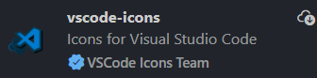 | vscode-icons-team.vscode-icons-12.17.0.vsix | 文件/文件夹图标美化
 | shd101wyy.markdown-preview-enhanced-0.8.24.vsix | 预览markdown
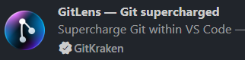 | eamodio.gitlens-17.12.2.vsix | 在代码行内显示Git提交记录、谁改了这行、什么时候改的
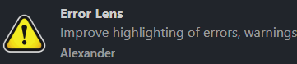 | usernamehw.errorlens-3.28.0.vsix | 把代码错误、警告直接显示在代码行旁边，不用再看底部面板
 | pavelas.selection-stats-0.0.8.vsix | 右下角显示当前行数及列数（以及选中的数量）

设置文件图标主题：
左下角设置→Themes→File Icon Theme→选择VSCode Icons
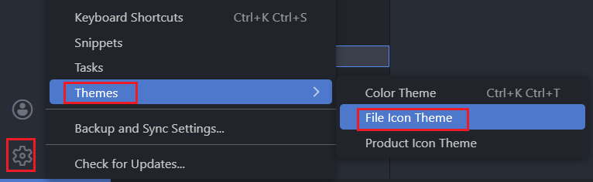
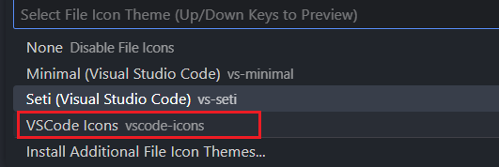

预览markdown：

#shell-插件
插件图标 | 文件名 | 作用
 | mads-hartmann.bash-ide-vscode-1.43.0.vsix | shell变量、函数跳转及提示
 | mufanqiu.shfmt-ide-0.1.1.vsix | 格式化shell代码
 | timonwong.shellcheck-0.39.4.vsix | shell语法检查

格式化shell代码设置
"[shellscript]": {
"editor.defaultFormatter": "MufanQiu.shfmt-ide",
"editor.tabSize": 4
}

#python-插件
插件图标 | 文件名 | 作用
 | ms-python.autopep8-2026.4.0.vsix | python代码格式化工具；保守、兼容旧代码
 | ms-python.black-formatter-2026.6.0 | python代码格式化工具；团队协作、不想调配置、追求统一风格
 | ms-python.python-2024.8.1.vsix
 | ms-python.vscode-pylance-2026.2.1.vsix
 | ms-python.vscode-python-envs-1.20.1-win32-x64.vsix  ms-python.vscode-python-envs-1.20.1-linux-x64.vsix
 | ms-python.debugpy-2025.18.0.vsix

使用Black代码格式化工具：
"[python]": {
"editor.defaultFormatter": "ms-python.black-formatter"
},
"black-formatter.args": [
"--line-length", "160"
],

#go-插件
插件图标 | 文件名 | 作用
 | golang.go-0.52.1.vsix | go语言插件
 | trythrow.ggsg-1.0.0.vsix | 自动生成结构体的get/set方法
 | xiaoxuxxxx.gogo-codelens-1.4.2.vsix | 在函数上方显示引用次数：  2 references
 | karyan40024.gotmpl-syntax-highlighter-0.0.3.vsix | 高亮gotmpl文件
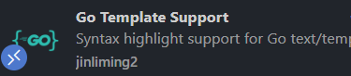 | jinliming2.vscode-go-template-0.2.1.vsix | 高亮gotmpl文件

设置gotemplate语法高亮：
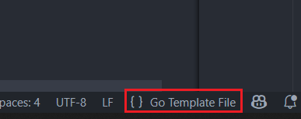
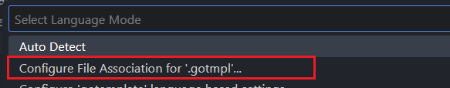
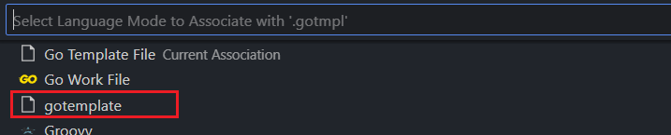
2个插件都可以用，哪个方便看就用哪个
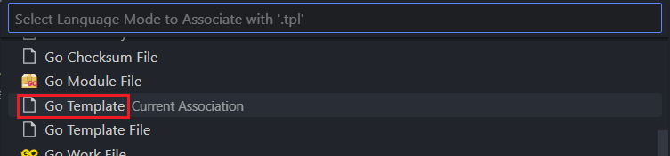

#vue及前端相关插件
插件图标 | 文件名 | 作用
 | vue.volar-3.2.7.vsix | vue官方插件
 | esbenp.prettier-vscode-12.4.0.vsix | JS-CSS-HTML Formatter的替代者，支持：JS/TS/JSX/CSS/SCSS/HTML/Vue/JSON/Markdown 等
 | dbaeumer.vscode-eslint-3.0.24.vsix | JS/TS语法检查+自动修复，和Prettier搭配
 | ecmel.vscode-html-css-2.0.14.vsix | HTML/CSS智能补全
 | formulahendry.auto-rename-tag-0.1.10.vsix | 修改HTML/Vue的开始标签时，自动同步修改结束标签
 | christian-kohler.path-intellisense-2.10.0.vsix | 自动补全文件路径（比如 import utils from '@/utils/xxx' 时自动提示）
 | sdras.vue-vscode-snippets-3.2.0.vsix | Volar配套，提供Vue模板快捷片段（比如vbase一键生成单文件组件结构）
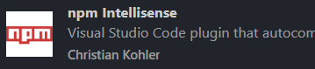 | christian-kohler.npm-intellisense-1.4.5.vsix | import时自动提示npm包名
 | juanallo.vscode-dependency-cruiser-0.0.1.vsix | 显示文件的依赖文件
 | songxinyuan.code-spider-0.0.3.vsix | 显示依赖图谱
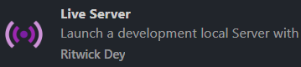 | ritwickdey.liveserver-5.7.10.vsix | 本地启动一个简易Web服务器，模拟真实网页环境，解决浏览器跨域限制，还能自动刷新页面

使用Live Server打开html页面
模拟真实网页环境，解决浏览器跨域限制，还能自动刷新页面
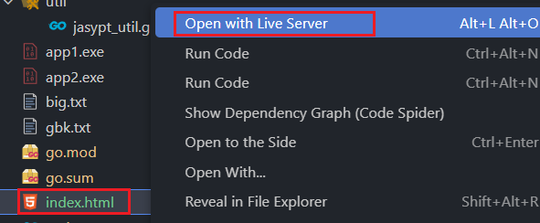

#k8s-helm-插件
插件图标 | 文件名 | 作用
 | vadzimnestsiarenka.helm-template-preview-and-more-1.2.2.vsix  注意：需要本地安装helm工具 | 自动预览helm charts模板的值
 | tim-koehler.helm-intellisense-0.15.0.vsix | Helm 模板变量提示、跳转、查看值、自动补全
 | samuelcolvin.jinjahtml-0.20.0.vsix | jinja2模板高亮

自动预览helm charts模板的值：
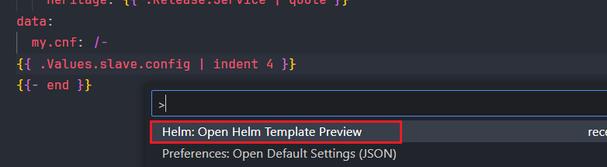

开启helm模板错误提示：
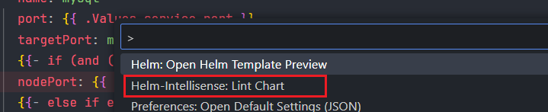

#ansible-插件
插件图标 | 文件名 | 作用
 | redhat.ansible-26.4.5.vsix
 | ipierre1.ansible-vault-vscode-1.0.14.vsix
 | redhat.vscode-yaml-1.22.0.vsix | 作为其他插件的依赖

关闭红帽的YAML语法校验：
打开settings.json配置
{
"yaml.validate": false,

★第3章、VS Code常用设置

#关闭vscode自动更新
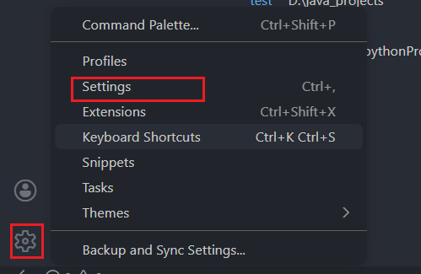
搜索“Update: Mode”
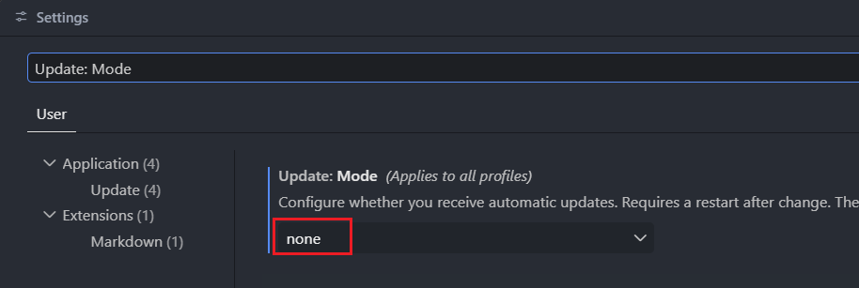
搜索“update: enable windows”
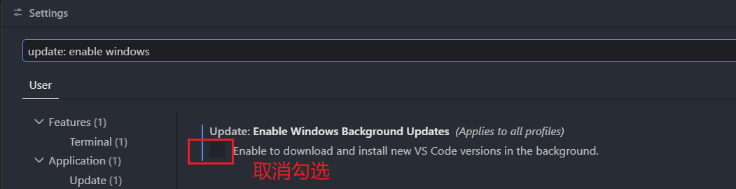

打开安装目录：
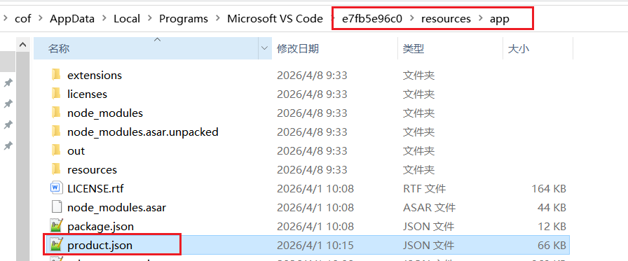

编辑product.json #新增以下2个配置：
{
"updateMode": "none",
"extensionsAutoUpdate": false,
}
然后将文件设置为只读

#快捷键设置

快捷键 | 说明
Ctrl +K → Ctrl + S | 先按Ctrl+K再按Ctrl+S 打开快捷键面板
Ctrl + Enter 一般改为 Shift + Enter | 直接创建新行，并跳到新行（会自动根据上下文进行缩进）

修改：
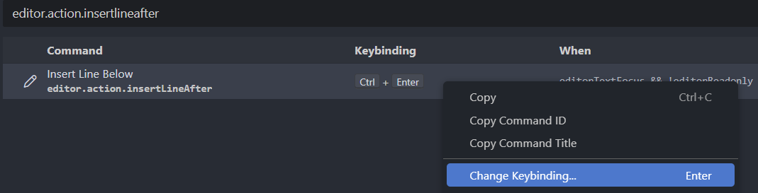

#代码自动保存
修改代码后，VS Code默认不会自动保存文件，需要手动保存，可以设置：
左下角设置按钮→Settings→Text Editor→Files，或者搜索auto save
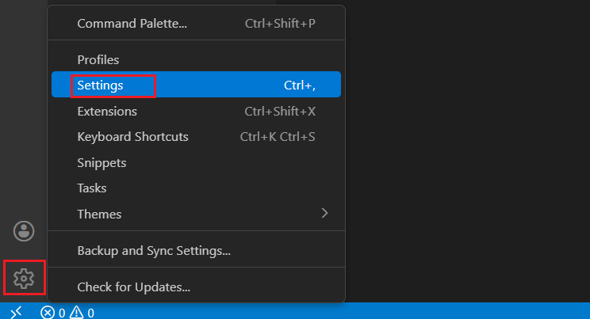
选择“afterDelay”
Auto Save Delay：1000毫秒
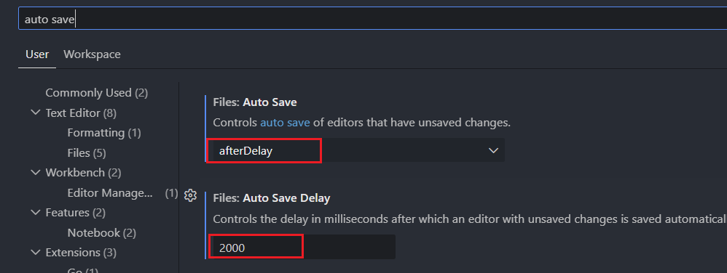
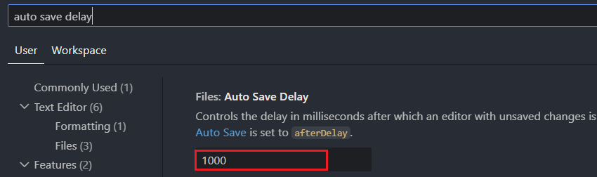

#设置资源管理器各目录/文件层级的显示缩进
默认的项目目录层级缩进比较小，不易分辨
点击左下角的设置图标→settings→搜索 tree indent，将默认的8像素改为24
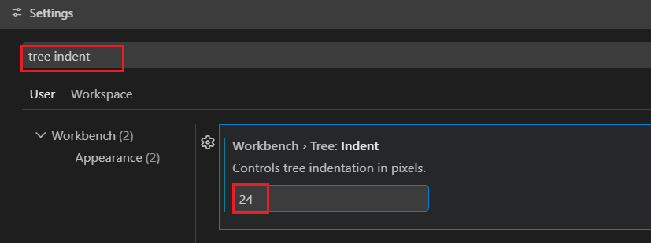
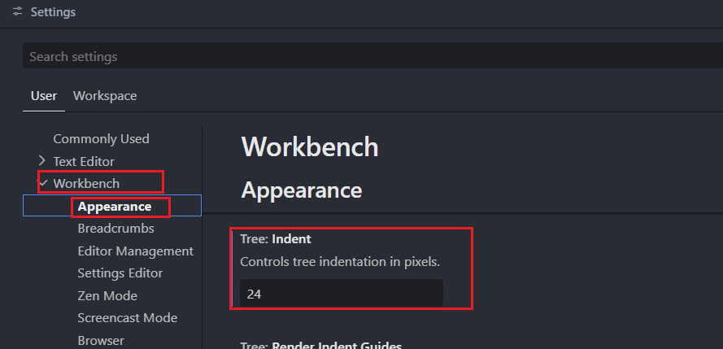

效果：
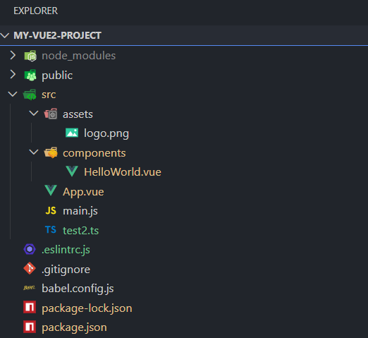

#设置字体及行高
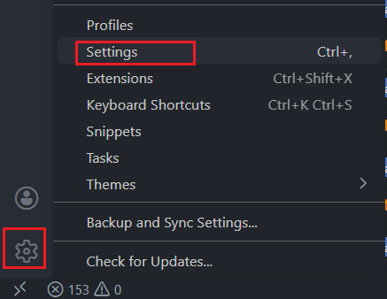
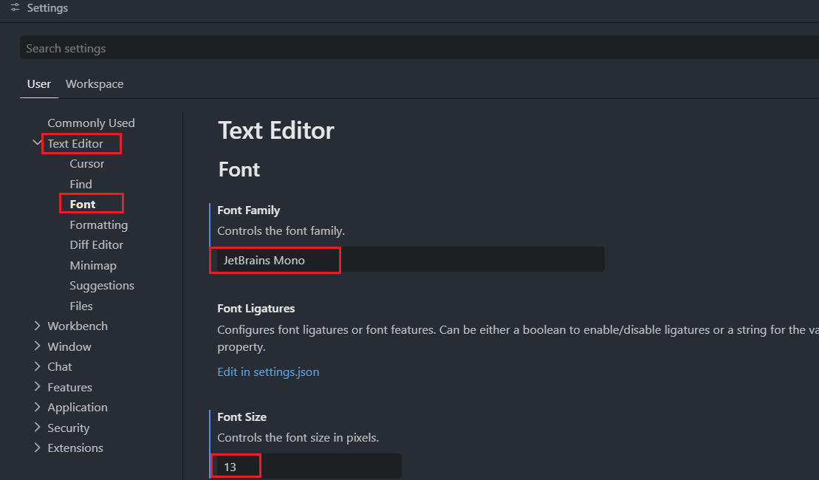

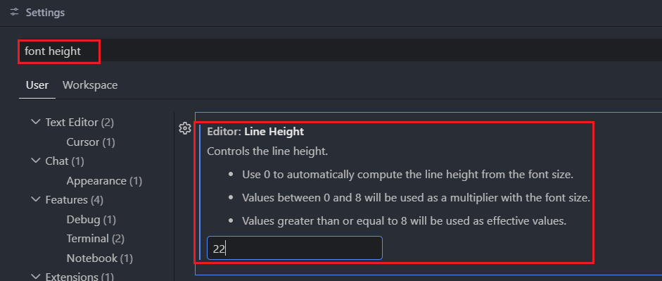

#设置注释字体颜色

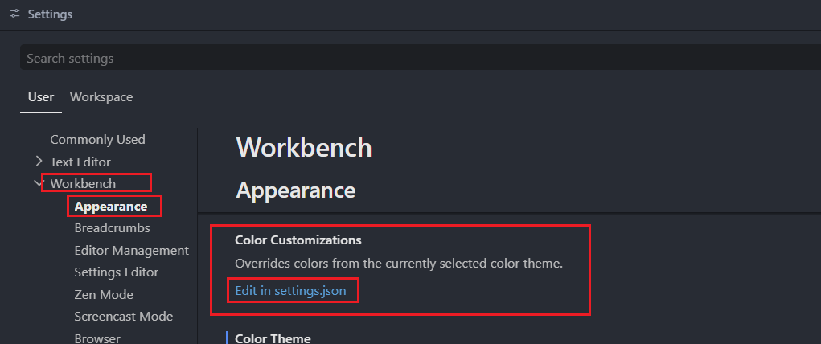
"editor.tokenColorCustomizations": {
"comments": "#65fe62", //新增这个，注释的颜色
效果如下：
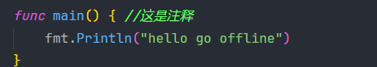

将注释字体改为普通字体，不要“斜体”
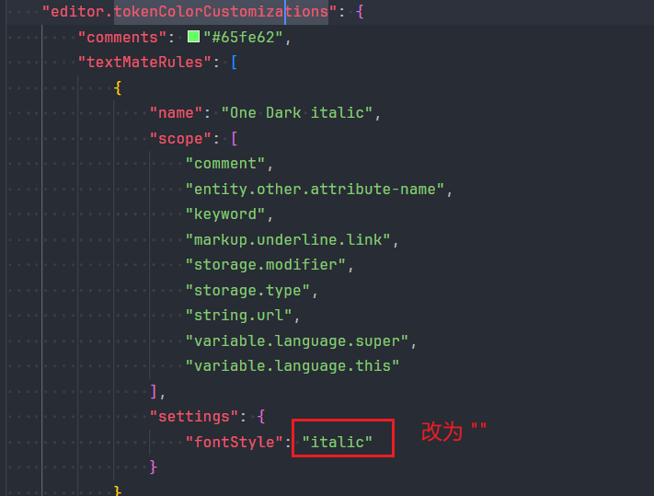
fontStyle可选值：
"" 或 "normal"：正常无斜体
"italic"：斜体（默认）
"bold"：加粗
"bold underline"：组合样式

#设置HTTP代理
设置搜索：HTTP: Proxy
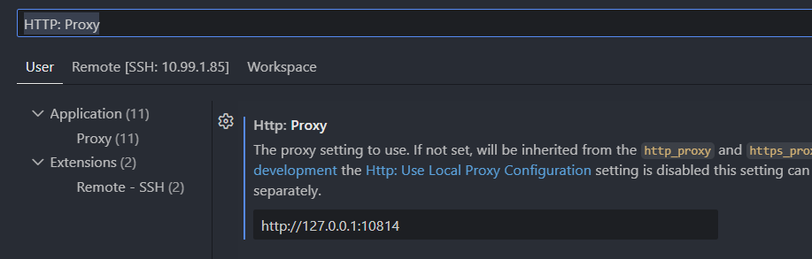
搜索：HTTP: Proxy Strict SSL 取消勾选
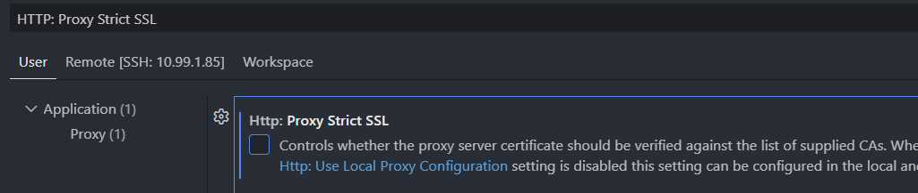

#关闭高亮文本外围方框
默认选中某个字符后，会在其外部显示方框：
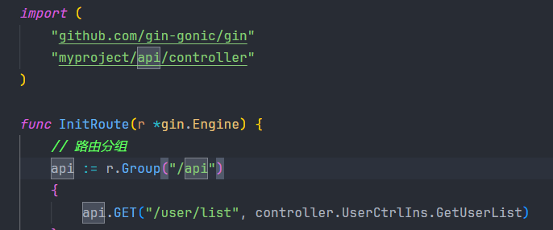
打开设置，搜索：
Editor: Occurrences Highlight 改为off
Editor: Selection Highlight 取消勾选
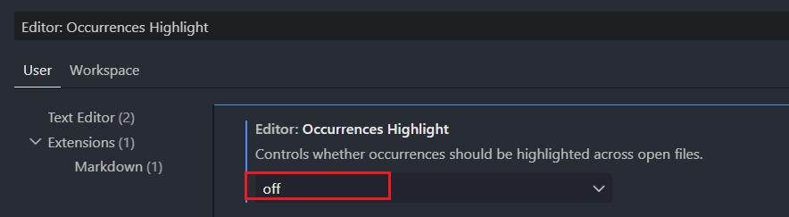
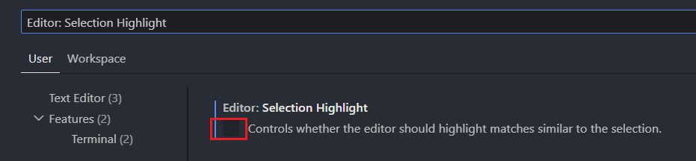
然后重新打开文件：（就不会显示方框了）
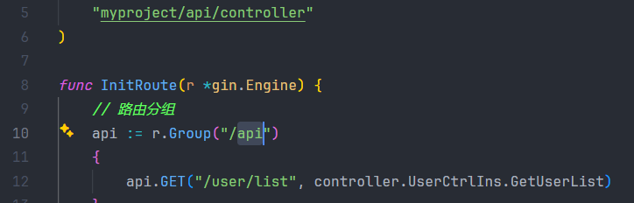
但是，也不会高亮显示了，所以正确的配置是，直接修改配置文件：
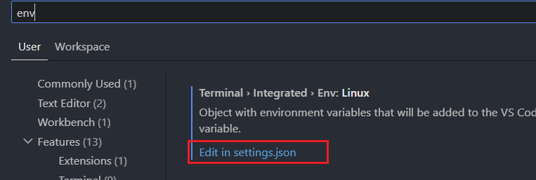
修改如下：原本就有workbench.colorCustomizations这项配置，直接在里面新增2行editor.xxx
{
//把所有高亮边框 设为透明，只留背景色，不显示方框
"workbench.colorCustomizations": {
"editor.wordHighlightBorder": "#00000000",
"editor.wordHighlightStrongBorder": "#00000000"
},
然后再重启vscode
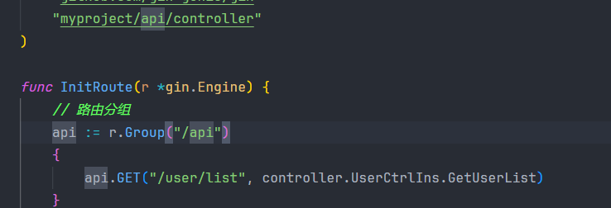

#取消链接下划线
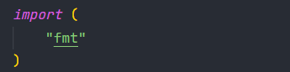
搜索 editor.links 取消勾选
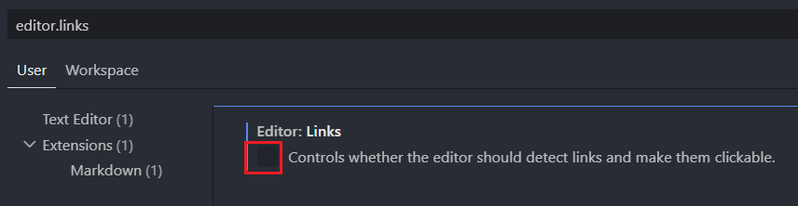

#全局设置所有代码缩进为4空格
打开设置
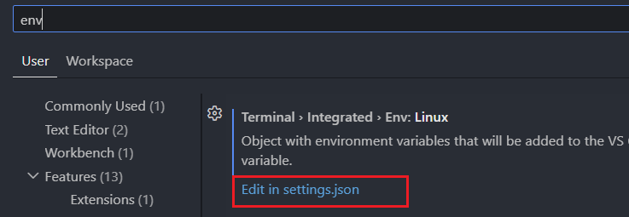

{
// 全局默认（可选）
"editor.tabSize": 4,
"editor.insertSpaces": true,
"editor.detectIndentation": false,

如果有些代码文件格式化后，默认为2空格，需要手动调整下：
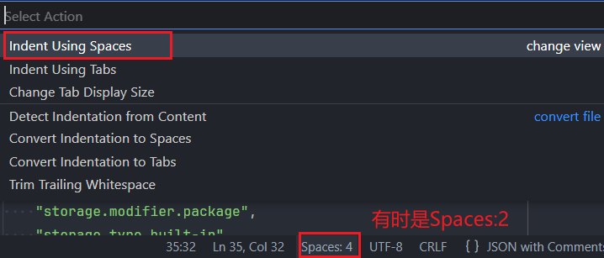
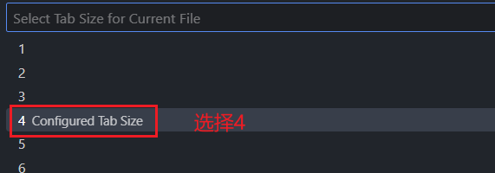

#显示空白字符
设置→搜索 editor: render white →设置为 all
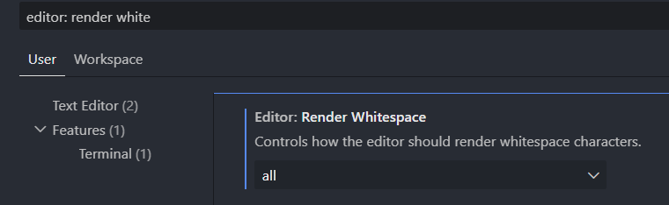
搜索： editor: renderControlCharacters →勾选
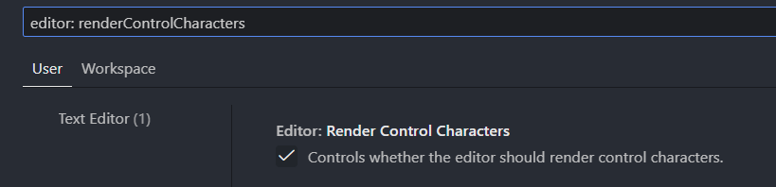

效果：
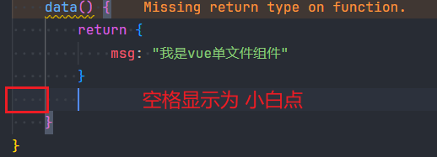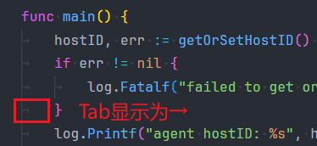

#设置垂直标尺
打开设置
{
"editor.rulers": [120],
"workbench.colorCustomizations": {
"editorRuler.foreground": "#44663bdb", //标尺线颜色

设置多条垂直标尺
"editor.rulers": [
{
"column": 80,
"color": "#555555"
},
{
"column": 120,
"color": "#346180"
},
{
"column": 160,
"color": "#8d537e"
}
],
效果：
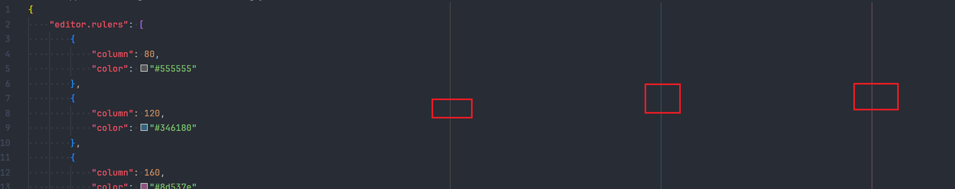

★第4章、ssh远程连接linux进行开发
首先要在vscode上安装插件：ms-vscode-remote.remote-ssh-0.122.0.vsix


# Linux安装插件
假如当前vscode是安装在windows上的，我们在windows上开发代码，但有些项目只能在linux上编译/调试，先查看当前vscode信息：help→about

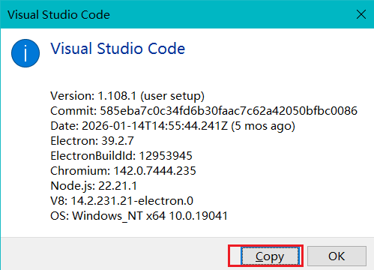
Version: 1.108.1 (user setup)
Commit: 585eba7c0c34fd6b30faac7c62a42050bfbc0086 #复制这串特征码
Date: 2026-01-14T14:55:44.241Z
Electron: 39.2.7
ElectronBuildId: 12953945
Chromium: 142.0.7444.235
Node.js: 22.21.1
V8: 14.2.231.21-electron.0
OS: Windows_NT x64 10.0.19045

#下载插件（安装在远程linux服务器上的）
https://update.code.visualstudio.com/commit:${commit}/server-linux-x64/stable
https://update.code.visualstudio.com/commit:585eba7c0c34fd6b30faac7c62a42050bfbc0086/server-linux-x64/stable

将vscode-server-linux-x64.tar.gz插件复制到目标linux上，
# 先杀掉旧进程
pkill -f vscode-server

# 删除旧残留（必须）
rm -rf /root/.vscode-server

# 新建目录
commit="585eba7c0c34fd6b30faac7c62a42050bfbc0086"
dir="/root/.vscode-server/bin/$commit"
mkdir -p $dir

# 解压
tar -zxf /root/vscode-server-linux-x64.tar.gz --strip-components=1 -C $dir

# 加标记文件（关键）
touch $dir/../vscode-scp-done.flag

#VSCode添加远程连接
VScode打开设置：搜索 env，点击“Edit in settings.json”
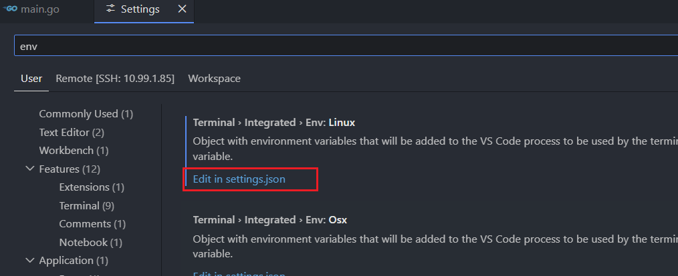
配置文件新增以下三行：（对应文件 C:\Users\用户名\AppData\Roaming\Code\User\settings.json）
{
"remote.SSH.useLocalServer": false,
"remote.SSH.useExecServer": false,
"remote.SSH.showLoginTerminal": true,

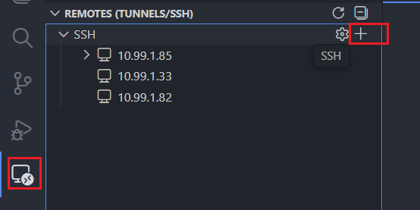

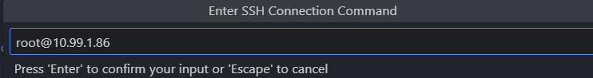

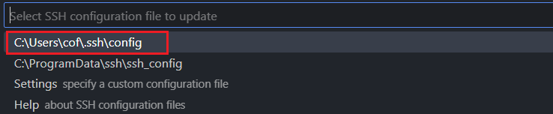

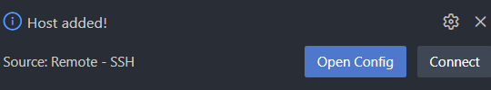

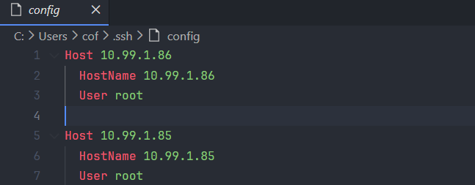

#连接到远程开发环境
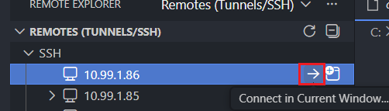
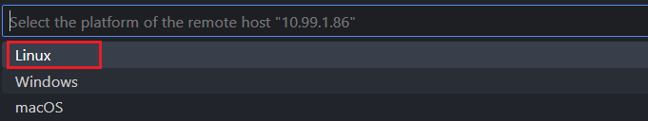

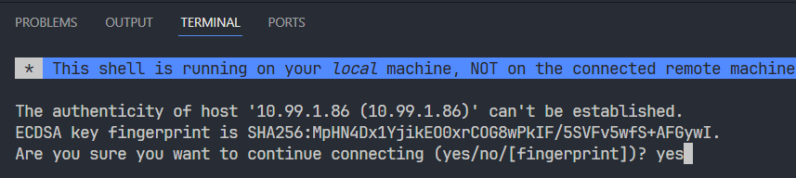

* This shell is running on your local machine, NOT on the connected remote machine

The authenticity of host '10.99.1.86 (10.99.1.86)' can't be established.
ECDSA key fingerprint is SHA256:MpHN4Dx1YjikEO0xrCOG8wPkIF/5SVFv5wfS+AFGywI.
Are you sure you want to continue connecting (yes/no/[fingerprint])? yes #输入yes
Warning: Permanently added '10.99.1.86' (ECDSA) to the list of known hosts.
root@10.99.1.86's password: #输入密码
de535858cb4b: running
Acquiring lock on /root/.vscode-server/bin/585eba7c0c34fd6b30faac7c62a42050bfbc0086/vscode-remote-lock.root.585eba7c0c34fd6b30faac7c62a42050bfbc0086
Found existing installation at /root/.vscode-server/bin/585eba7c0c34fd6b30faac7c62a42050bfbc0086...
以下内容表示连接成功
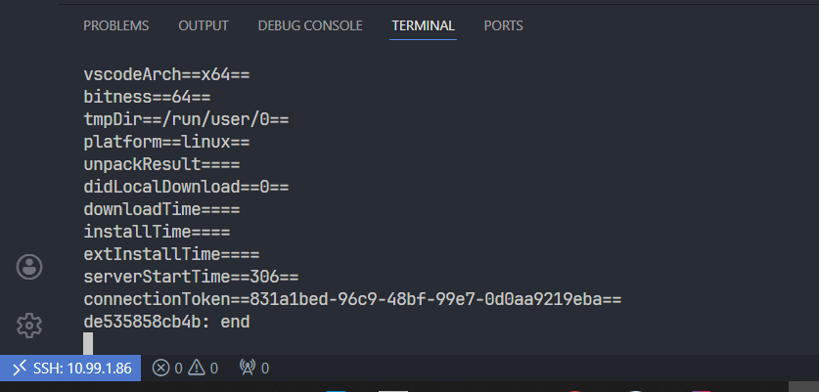
打开远程linux服务器的目录（项目目录）
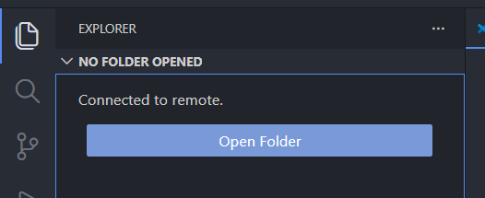

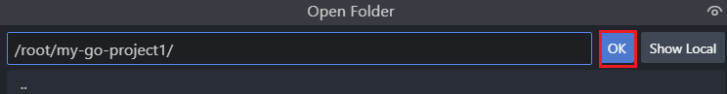
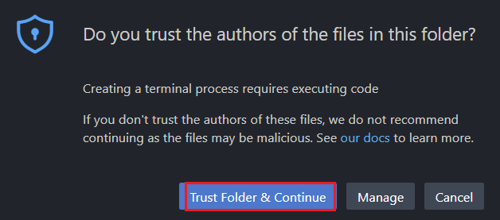
要求再次输入密码：
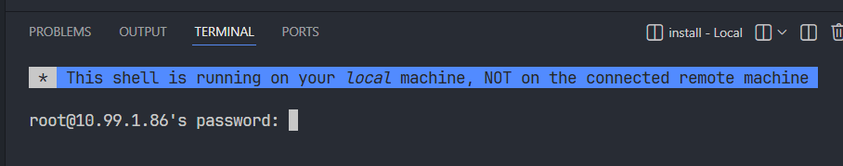

就可以正常开发了：
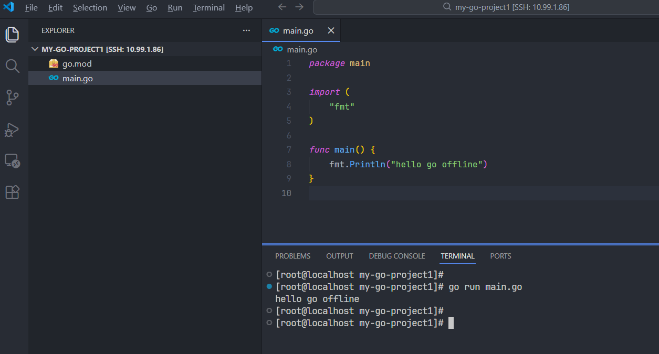

#给远程linux服务器安装vscode插件
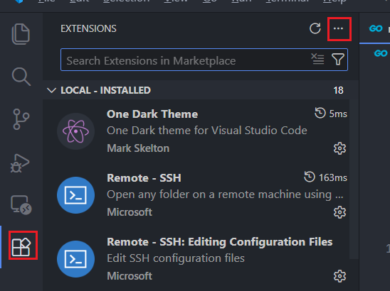
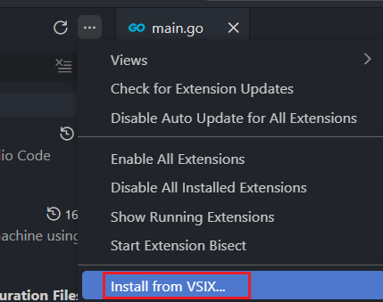
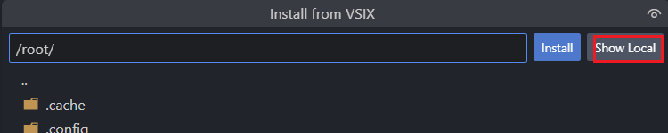
在本地电脑打开之前下载的插件，比如Code Runner
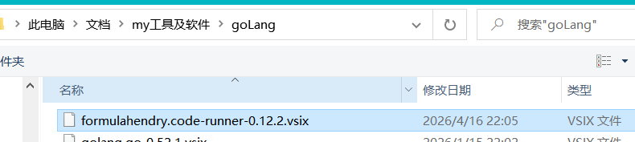


然后插件是安装到远程机的
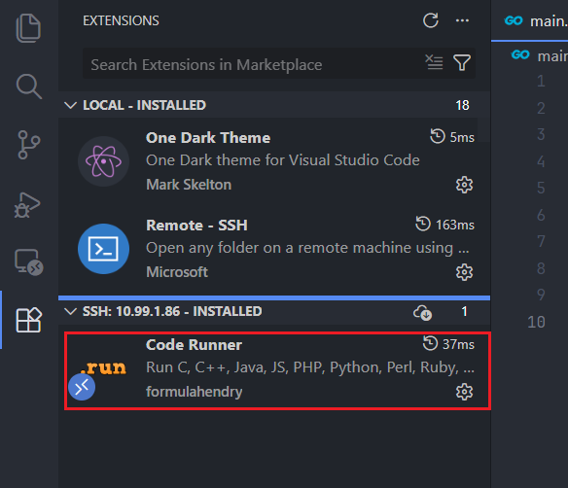

试用一下直接运行go代码：
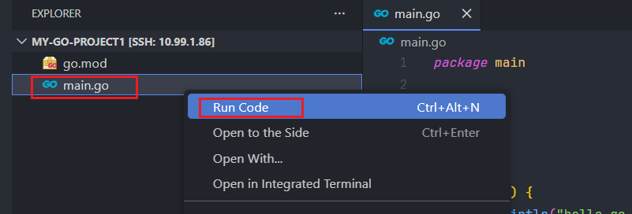

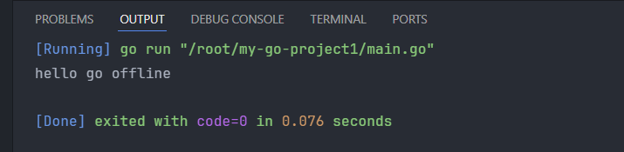
go插件也要装

#远程go开发环境配置
以下配置为可选配置
快捷键：ctrl shift P
搜索：Open Remote Settings (JSON)
打开远程配置文件：
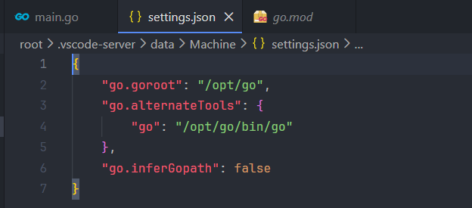

{
"go.goroot": "/opt/go",
"go.alternateTools": {
"go": "/opt/go/bin/go"
},
"go.inferGopath": false
}

或者在系统上设置：
ln -s /opt/go/bin/go /usr/bin/go
ln -s /opt/go/bin/gofmt /usr/bin/gofmt

